Sofia Baez Vasquez – 202320471

Samuel Fernando Penha Muñoz – 202413213

Sara Gabriela Salazar Carvajal – 202315301

ANÁLISIS DEL PROYECTO

En este proyecto se busca crear una herramienta para la gestión fácil y efectiva de un parque de atracciones, incluyendo el correcto manejo de las atracciones dependiendo de su riesgo, la capacitación de sus empleados, la venta de distintos tipos de tiquetes, la administración de servicios como taquilla o cafetería, entre otras funciones.  
  
También permite el manejo seguro de información, restringiendo el acceso y manejo de la información a personas que no están autorizadas a realizar cualquiera de estas acciones, dando seguridad a que cierta información no sea modificada por cualquiera.

**Diagrama de clases:**

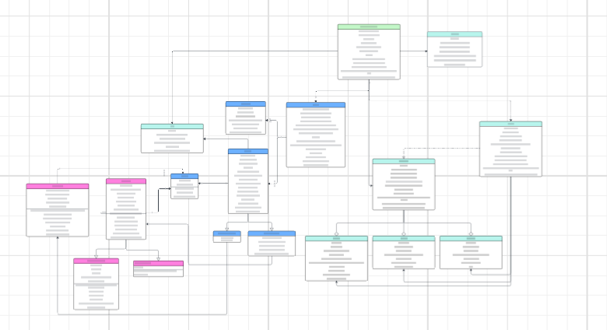

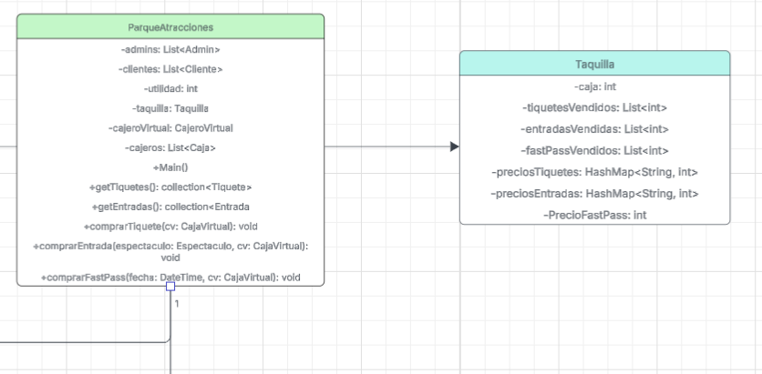

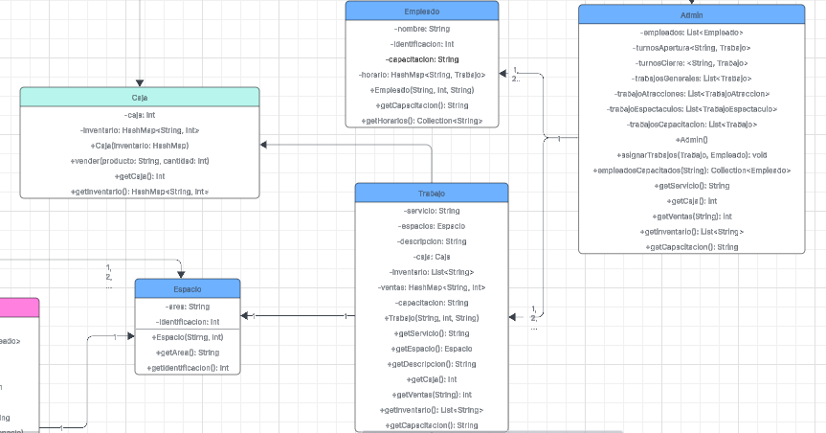

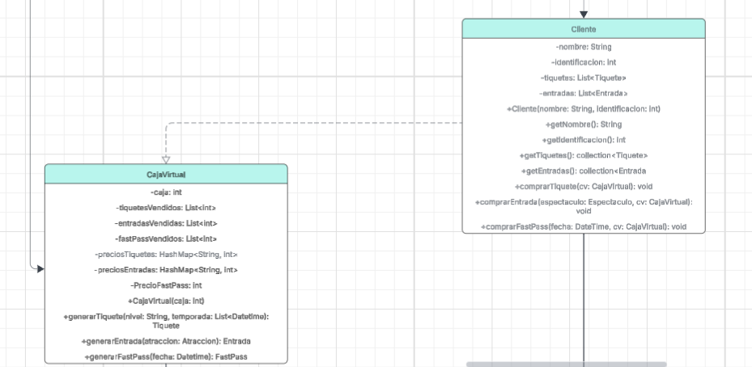

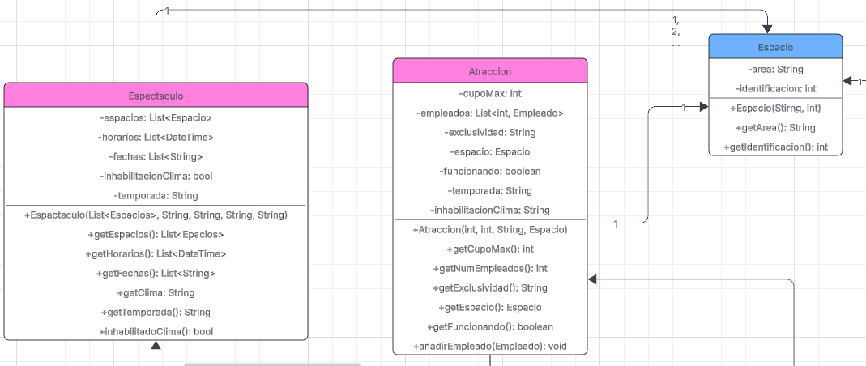

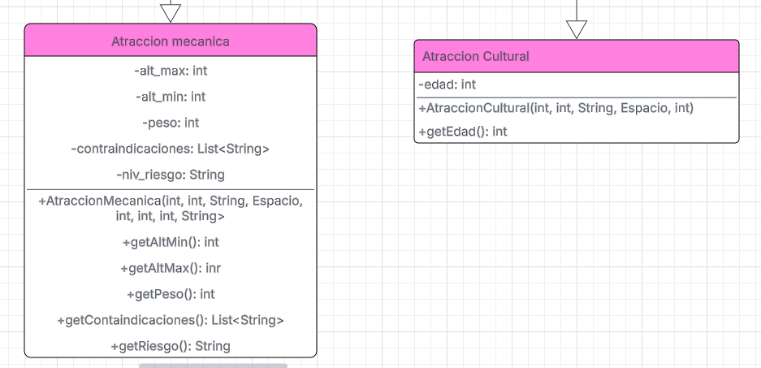

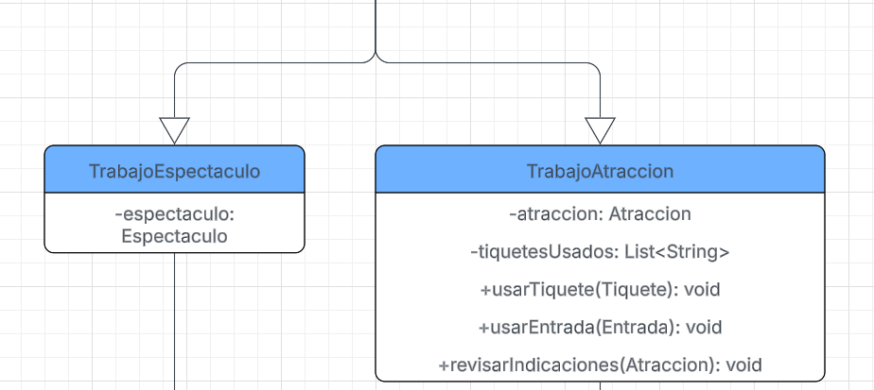

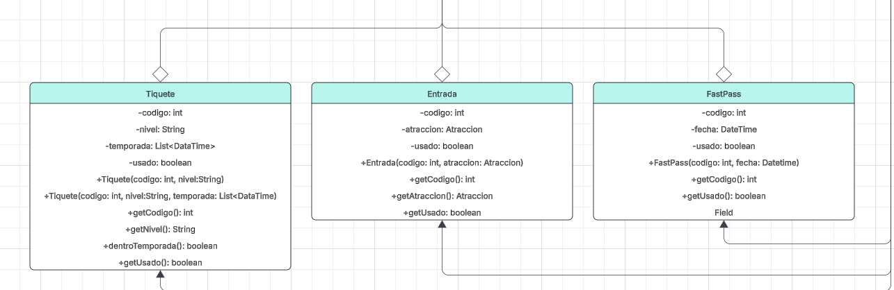

<https://lucid.app/lucidchart/3d197c4b-eb91-477f-a05d-a4094f6e7f83/edit?viewport_loc=977%2C-662%2C1644%2C683%2C0_0&invitationId=inv_49dc48ff-e323-4287-a999-b6cbeec70838>

**Restricciones del proyecto:**

*Restricciones del código*

Técnicas:

* Cada usuario se debe autenticar con un login y una contraseña
* Control de acceso para restringir ciertas acciones según el tipo de usuario (empleado, cliente o administrador)

Atracciones y espectáculos

Ubicación:

* Todas las atracciones tienen una ubicación fija
* Requiere un número mínimo de empleados para la operación de cada atracción

Seguridad:

* Las atracciones mecánicas tienen un mínimo y máximo tanto de altura como de eso, además de unas contraindicaciones de salud
* Las atracciones culturales tienen restricción por edad
* Hay atracciones que tienen cierre dependiendo del clima

Temporada:

Hay atracciones y eventos que están restringidos en ciertas fechas

Gestión de empleados

Turnos:

* Hay 2 turnos por empleado (apertura y cierre)
* Los empleados pueden tomar horas extra (estar en ambos turnos)
* El administrador es el único que puede repartir los turnos

Roles específicos:

* Un cajero puede estar en la cafetería, la taquilla o la tienda; pero no en 2 o 3 al mismo tiempo
* Las cafeterías deben tener cocineros capacitados para la elaboración de alimentos
* Los operadores de atracciones mecánicas de riesgo medio deben estar capacitados
* Un cocinero puede tomar el rol de cajero, pero un empleado regular no puede tomar el rol de cocinero
* Las atracciones de alto riesgo deben tener operadores capacitados específicamente para la atracción que manejan; sin embargo, un empleado puede estar capacitado para manejar más de una atracción

Reglas de operación:

* Una atracción no estará en funcionamiento si no tiene suficiente personal para manejarla
* No es necesario que hayan empleados asociados en los espectáculos

Ventas de tiquetes

Tipo:

* Básico: Solo permite el acceso al parque, no a las atracciones
* Familiar: Solo ofrece acceso a las atracciones familiares disponibles
* Oro: Ofrece tanto a las atracciones familiares como a las exclusivas de Oro disponibles
* Diamante: Ofrece acceso a todas las atracciones disponibles
* Temporada: Acceso ilimitado al parque durante un rango de fechas específico
* Entradas individuales: Acceso único a una sola atracción

FastPass:

Permite saltarse la fila por un dia especifico

Verificación de uso:

Permite verificar si ya se usó un tiquete

Puntos de venta:

* Se pueden hacer compras tanto en taquillas como en línea
* Los empleados y sus allegados tienen descuentos en las compras

*Restricciones del Diseño*

Estructura de archivo:

* Decidir cuántos archivos se deben manejar (uno por categoría, o uno general)
* Permitir la **carga y actualización eficiente de datos**.

Escalabilidad:  
Permitir la implementación de nuevas funcionalidad en el futuro

Rendimiento:  
Debe ser óptima para evitar largos tiempos de carga

**Descripción de los programas de prueba:**

* Para las clases, se sigue el mismo orden para realizar las pruebas unitarias, la cual es revisar el método constructor, métodos directos e indirectos.

(ejemplificación)

* Para la clase espectáculos, primariamente, se hacen pruebas unitarias a los métodos constructores en una instancia base para asegurar que corre al menos sin información, luego, todos los métodos respectivos a sus atributos “directos” (refiriéndose a los atributos que guardan la información directa de los “gets” sin interferencia de ningún otro método después) para asegurar que la instancia de clase reciba la información correctamente para luego hacer las pruebas en los métodos para su atributo “indirecto” como en su caso, el de inhabilitación clima el cual se espera según el clima que reciba con “getClima”, dar un booleano que explique si el espectáculo está habilitado o no.